*Тема урока*: «Явление электромагнитной индукции»

*Тип урока*: урок комплексного получения знаний

***Методы обучения:*** объяснительно-иллюстративный, частично-поисковый.

***Формы организации познавательной деятельности:***

* фронтальная, индивидуальная, групповая.

*Цели урока:*

* *образовательные*: познакомить учащихся с явлением электромагнитной индукции, воспроизвести опыты Фарадея, показать, что индукционный ток появляется при изменении магнитного потока, пронизывающего контур; познакомиться с применением явления электромагнитной индукции в жизни.
* *воспитательные:* формировать навыки коллективной работы в сочетании с самостоятельностью учащихся, воспитывать познавательную потребность и интерес к предмету;
* *развивающие:* развивать способность быстро воспринимать информацию и выполнять необходимые задания; развивать логическое мышление и внимание, умение анализировать, сопоставлять полученные результаты, делать соответствующие выводы.

**Приемы обучения, используемые на уроке (Нумерация соответствует нумерации тем «Единого методического дня» ИРООО Омской области(2020/2021 уч.г)):**

1.Начинать надо с конца (*тема № 1*) (листы продвижения по теме).

2. Оценочные техники формирующего оценивания (*тема № 11*) (формулирование планируемых результатов как критериев оценки, листы самооценки на урок, оценка работ по критериям – критериальное оценивание, кулачок-ладошка).

3.Секреты мотивации (*тема № 17, 21*) (вопрос – ответ (хором), повторить ответ одноклассника, познавательный интерес на материале истории открытия, на предметном материале, создание атмосферы доброты, уважения и внимания, похвала, практическое применение изучаемого явления)

4. Обратная связь (*тема № 19*) (перемещение по классу, уделять внимание слабым обучающимся, спрашивать сначала слабых; обратная связь индивидуальна, вопросы направлены на планируемые результаты, на протяжении всего урока).

*Оборудование*: полосовой магнит, соединительные провода, гальванометр, катушки, источник тока, ключ, магнит дугообразный.

|  |  |
| --- | --- |
| Этапы урока | Планируемые результаты |
| *I.Оргмомент.*  *Индивидуальные задания* | **К -**Планировать учебное сотрудничество  **К** - Слушать других |
| *II. Мотивация и актуализация опорных знаний Целеполагание.* | **П**- Подведение под понятие; умение  строить речевое высказывание, формулирование проблемы, создание способов решения проблемы |
| *IV. Изучение нового материала, Решение учебной задачи* | **П**-Установление причинно-следственных связей.  **Л**-Формировать ответственность за общее дело;  Желание приобретать новые знания;  Адекватно понимать причины успеха/неуспеха |
| *V.Закрепление новых знаний* | **П** - структурирование знаний; построение речевого высказывания в устной и письменной форме; установление причинно-следственных связей; анализ, сравнение, обобщение.  **К** - слушать, вступать в диалог .  **Р**-контролировать, корректировать , оценивать |
| ***VI. Итоги урока. Рефлексия*** | **П** - структурирование знаний; построение речевого высказывания; установление причинно-следственных связей, анализ, сравнение, обобщение.  **Р**- планирование своих действий в соответствии с задачей; внесение необходимых корректив действие после его завершения на основе его оценки и характера сделанных ошибок.  **Л** -  развитие самооценки личности; формирование адекватной позитивной самооценки. |

Лист самооценки на урок

|  |  |  |  |  |
| --- | --- | --- | --- | --- |
|  | Индивидуальное задание по рисункам | Рассказ о магнитном поле (хором) | Участие в разборе опытов | Рефлексия «Кулачок – ладошка» |
| Критерии оценивания:  1-2 верно выполненных задания – «2».  3 верно выполненных задания – «3».  4 верно выполненных задания – «4».  ≥ 5 верно выполненных задания – 5 |  |  |  |  |
| 1-6 жетонов – «2».  7-9 жетонов – «3».  10-12 жетонов – «4».  13-15 жетонов – «5». |  |  |  |  |
| Ваша **САМОоценка** по 5- бальной шкале |  |  |  |  |
| Самооценка «Кулачок-ладошка»: сколько пальцев разжато – такая оценка |  |  |  |  |

Ход урока

*I.Орг момент:**Приветствие. Проверка готовности к уроку.*

*II. Актуализация знаний.*

**I** Установите соответствие:

|  |  |  |  |
| --- | --- | --- | --- |
| №  воп | Вопрос | №  отв | Ответ |
| 1 | Что такое электрический ток? | 1 | Наличие электрического поля |
| 2 | Что необходимо для существования электрического тока? | 2 | Движением заряженных частиц |
| 3 | Чем создается магнитное поле? | 3 | По его действию на электрический ток |
| 4 | С помощью чего можно обнаружить магнитное поле? | 4 | Упорядоченное (направленное) движение заряженных частиц |
| 5 | Какая величина характеризует магнитное поле? | 5 | Электрическое поле |
| 6 | От чего зависит магнитный поток, пронизывающий площадь плоского контура, помещенного в однородное магнитное поле? | 6 | Вектор магнитной индукции |
| 7 | Что служит источником магнитного поля? | 7 | От вектора магнитной индукции и площади, ограниченной контуром |

|  |  |  |  |  |  |  |  |
| --- | --- | --- | --- | --- | --- | --- | --- |
| Номер вопроса | 1 | 2 | 3 | 4 | 5 | 6 | 7 |
| Номер ответа |  |  |  |  |  |  |  |

Критерии оценки:

«5» - за 7 верных ответов

«4» - за 5, 6

«3» - за 4.

***II****. Индивидуальные задания:*

Сформулируйте задачу для каждого из приведённых случаев и решите её. За каждое верно выполненное задание **– 1 балл.**

1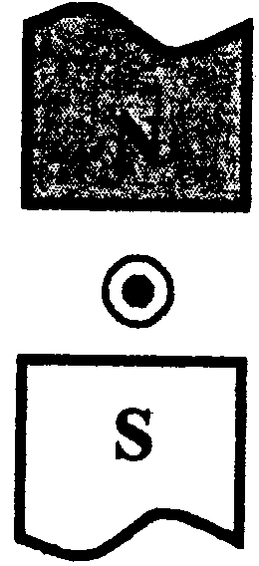 2 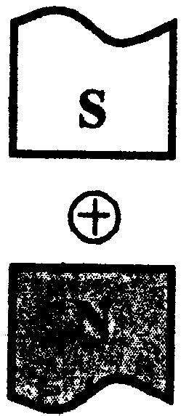 3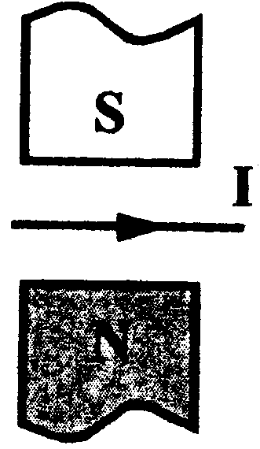

4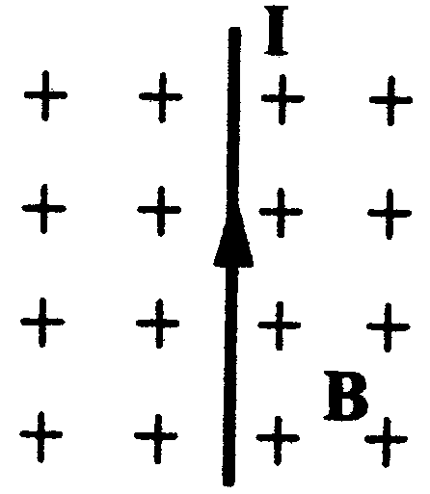 5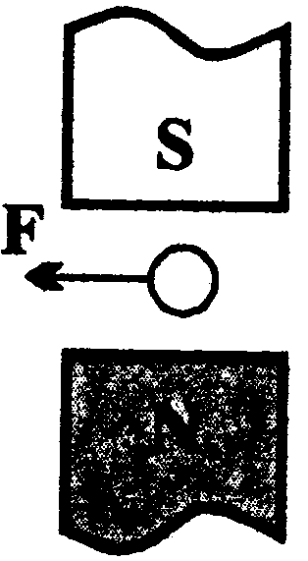

6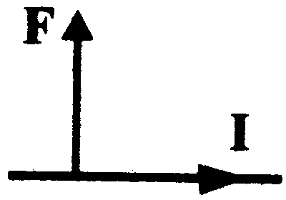 7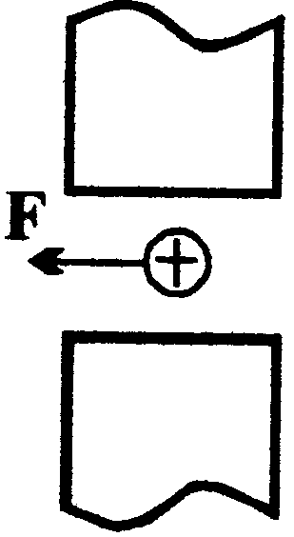

*III. Мотивация. Целеполагание*

Ребята! При изучении электромагнитных явлений нам каждый урок приходится говорить о магнитном поле. Что мы о нем должны знать? Сейчас мы с вами составим рассказ, помогать мне будут все. Я начинаю говорить предложение, а вы – продолжаете ХОРОМ.

Магнитное поле – особый…Магнитное поле порождается … Его можно обнаружить с помощью … А можно и увидеть с помощью … , так как железные опилки в магнитном поле превращается в … и они располагаются по линиям, которые называются … Там, где густота линий больше, там магнитное поле … Силовой характеристикой магнитного поля является векторная физическая величина, которая называется … Она измеряется в …

Магнитное поле в каждой точке характеризуется …. Магнитное поле в определенной области пространства характеризуется… Магнитный поток, пронизывающий площадь контура, зависит от…

* **Если в проводнике течет ток, то …ВОКРУГ НЕГО СОЗДАЕТСЯ МАГНИТНОЕ ПОЛЕ. А открыл это явление …ЭРСТЕД в …1821 году.**

Учитель задает вопрос классу: *А как вы думаете: можно ли создать ток в проводнике без источника тока?*

Ответить на этот вопрос и будет целью нашего урока.

* **“Превратить магнетизм в электричество”–** так записал в своём дневнике в 1822 году М. Фарадей.

Такую задачу в начале XIX в попытались решить многие ученые. Швейцарский физик Жан-Даниэль Колладон и английский физик Майкл Фарадей практически одновременно занимались решением этой проблемы. Колладон даже немного опередил Фарадея, но зафиксировать свой результат ему не удалось, потому что он работал один. Фарадей был профессором университета, у него были помощники, которые помогли ему увидеть неизвестное до того времени явление.

*IV. Изучение нового материала, Решение учебной задачи:*

**Опыт №1**: внесение (вынесение) полосового магнита из замкнутого контура, соединенного с гальванометром

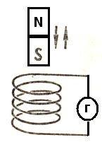

Проблема: *Откуда появился ток в замкнутом контуре?*

(*предположения учащихся*)

При затруднении учащимся можно задать несколько

подсказывающих вопросов:

- что из себя представляет контур? (ответ: контур замкнутый)

- что существует вокруг полосового магнита? (ответ: вокруг магнита существует магнитное поле)?

- что появляется, когда в контур вносят (выносят) магнит? (ответ: замкнутый контур пронизывает магнитный поток)

-что происходит с магнитным потоком при внесении (вынесении) магнита в замкнутый контур? (ответ: магнитный поток изменяется)

**Вывод:** *Причина возникновения электрического тока в замкнутом контуре* – изменение магнитного потока, пронизывающего замкнутый контур.

* Это явление впервые было обнаружено Майклом Фарадеем в 1831 году. Оно было названо **явлением электромагнитной индукцией**.

Запишем тему.

* **Что мы должны знать о физическом явлении? (критерии оценки):**

***1. Называю признаки, по которым это явление обнаруживается.***

***2. Перечисляю условия, при которых протекает явление.***

***3. Объясняю явление при решении задач.***

***4. Формулирую определение.***

***5. Привожу примеры учета и использования явления на практике.***

Учитель: **Опр**.: Ток, возникающий в замкнутом контуре, называется *индукционным*. (*учащиеся записывают в тетрадь*)

лат. inductio – наведение

Учитель: Рассмотрим все случаи возникновения индукционного тока в замкнутом контуре. Для этого показываю серию опытов, учащиеся должны попытаться объяснить и указать причину возникновения индукционного тока. Приглашаю по одному ученику на опыт

**Опыт 2**: замыкание (размыкание) ключа

Причина возникновения тока: изменение силы тока в одной цепи приводит к изменению магнитной индукции.

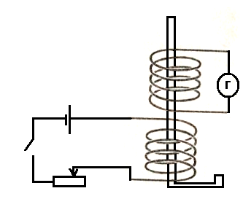

**Опыт 3:** перемещение одной катушки относительно другой

**Опыт 4:** перемещение движка реостата.

Какой вывод можно сделать? Когда появляется ток?

Электрический ток можно получить, если:

1. Замкнутый проводящий контур **движется** в **постоянном** магнитном поле.
2. Замкнутый проводящий контур **покоится** в **переменном** магнитном поле.

**Явление электромагнитной индукции заключается в возникновении электрического тока в проводящем контуре, который либо покоится в переменном во времени магнитном поле, либо движется в постоянном магнитном поле таким образом, что число линий магнитной индукции, пронизывающих контур, меняется.**

***При всяком изменении магнитного потока, пронизывающего контур замкнутого проводника, в этом проводнике возникает электрический ток***

Какого рода случайности могли помешать открытию, показывает следующий факт. Почти одновременно с Фарадеем получить электрический ток в катушке с помощью магнита пытался швейцарский физик Колладон. При работе он пользовался гальванометром, лёгкая магнитная стрелка которого помещалась внутри катушки прибора. Чтобы магнит не оказывал непосредственного влияния на стрелку, концы катушки, в которую Колладон вдвигал магнит, надеясь получить в ней ток, были выведены в соседнюю комнату и там присоединены к гальванометру. Вставив магнит в катушку, Колладон шёл в соседнюю комнату и с огорчением убеждался, что гальванометр не показывает тока.

Стоило бы ему всё время наблюдать за гальванометром, а кого-нибудь попросить заняться магнитом, замечательное открытие было бы сделано. Но этого не случилось. Покоящийся относительно катушки магнит не вызывает в ней тока. До конца своих дней Колладон, проживший 90 лет, упрекал себя за то, что допустил такую досадную ошибку.

Что же мы сегодня изучили? Явление. Какое? *Явление возникновения индукционного тока в замкнутом контуре.* *Это и есть явление электромагнитной индукции*. Условия его возникновения: 1.Замкнутый проводящий контур **движется** в **постоянном** магнитном поле.

2.Замкнутый проводящий контур **покоится** в **переменном** магнитном поле.

Объяснение его возникновения – изменение числа линий магнитной индукции через поверхность, ограниченную контуром. Сформулировать определение явления электромагнитной индукции.

Нам удалось превратить магнетизм в электричество!

А ученым понадобилось для этого 10 лет!

*V. Закрепление новых знаний*

* Электромагнитная индукция в современной технике
* **Применение**: трансформатор, генератор, индукционные печи, запись и воспроизводство информации на магнитную ленту, счетчик электроэнергии, поезд на магнитной подушке.

Трансформаторы. Индукционные печи.

Но необходимо и учитывать явление электромагнитной индукции в некоторых устройствах, т.к. по его вине могут быть колоссальные потери энергии (стальные сердечники набирают из листов, склеивают их непроводящим клеем, чтобы увеличить R, т.о. уменьшив индукционный ток. Следует учесть так же, что для организма влияние электромагнитного поля вредно сказывается.

***VI. Итоги урока. Рефлексия***

Сегодня мы с вами познакомились с явлением электромагнитной индукции. Это явление является физической основой современной электротехники, обеспечивающей промышленность, транспорт, связь, сельское хозяйство, строительство и другие отрасли, быт и культуру людей электрической энергией. Кроме того, применяют в медицине для реабилитации больных после инсульта.

Примеры использования явления электромагнитной индукции в современной технике:

* специальные детекторы для обнаружения металлических предметов;
* поезд на магнитной подушке;
* электропечи для плавки металлов; (Каменск-Уральский алюминиевый завод, Первоуральский медеплавильный завод и т.д.)
* бытовые микроволновые СВЧ – печи.

Время показало, сколь велико значение открытия Фарадея. Повторяя слова Гельмгольца, можно с полным правом сказать: «Пока люди будут пользоваться благами электричества, они будут помнить имя Фарадея»

Каков смысл высказывания Гельмгольца?

Кулачок-ладошка (по критериям): (По слайду) **Сколько пальцев разжали – такова оценка за изучение нового материала. Вернее, это ваша самооценка. А я вас проверю на следующем уроке.**

Критерии оценки урока:

1. Называю признаки, по которым это явление обнаруживается.

2. Перечисляю условия, при которых протекает явление.

3. Объясняю явление при решении задач.

4. Формулирую определение.

5. Привожу примеры учета и использования явления на практике.

Не забывайте заполнять листы продвижения по теме.

Лист продвижения по теме «Магнитное поле» (I часть)

(Вместо галочек поставьте +, - или +-).

|  |  |  |  |  |  |  |  |  |  |  |
| --- | --- | --- | --- | --- | --- | --- | --- | --- | --- | --- |
|  | Урок 1 | Урок 2 | Урок 3 | Урок 4 | Урок 5 | Урок 6 | Урок 7 | Урок 8 | Само-  оценка | Оценка учителя |
| 1.Формулирую гипотезу Ампера |  |  |  |  |  |  |  |  |  |  |
| 2.Изображаю силовые линии магнитного поля постоянного магнита и прямого проводника с током. |  |  |  |  |  |  |  |  |  |  |
| 3. Формулирую определение неоднородного и однородного магнитного поля, распознаю их по виду силовых линий |  |  |  |  |  |  |  |  |  |  |
| 4.Формулирую и применяю правило буравчика |  |  |  |  |  |  |  |  |  |  |
| 5.Формулирую и применяю правило правой руки |  |  |  |  |  |  |  |  |  |  |
| 6.Формулирую и применяю правило левой руки |  |  |  |  |  |  |  |  |  |  |
| 7.Записываю формулу магнитной индукции и называю ее компонеты |  |  |  |  |  |  |  |  |  |  |
| 8.Истолковываю понятие магнитного потока |  |  |  |  |  |  |  |  |  |  |
| 9.Усвоил явление электромагнитной индукции:  1. Называю признаки, по которым это явление обнаруживается.  2. Перечисляю условия, при которых протекает явление.  3. Объясняю явление при решении задач.  4. Формулирую определение.  5. Привожу примеры учета и использования явления на практике. |  |  |  |  |  |  | Текущий урок |  |  |  |
| 9.Формулирую и применяю правило Ленца |  |  |  |  |  |  |  | + |  |  |

**VIII. Домашнее задание:** §39, задание на листе:

|  |  |
| --- | --- |
| Тест «Явление электромагнитной индукции»  1 вариант  **1.** Кто впервые с помощью магнитного поля получил электри­ческий ток?  1) Ш. Кулон 2) А. Ампер 3) М. Фарадей 4) Н. Тесла  **2.** Как называется явление возникновения электрического тока в замкнутом контуре при изменении магнитного пото­ка через контур?  1) Намагничивание 2) Электролиз 3) Электромагнитная индукция 4) Резонанс  **3.** Две одинаковые катушки замкнуты на гальванометры. В катушку *А* вносят полосовой магнит, а из катушки *Б* вынимают такой же полосовой магнит. В какой(-их) катушке(-ах) гальванометр зафиксирует индукционный ток?  1) Только в катушке А 2) Только в катушке Б 3) В обеих катушках 4) Ни в одной из катушек  **4.** В металлическое кольцо в течение первых двух секунд **вдвигают магнит**, в течение следующих двух секунд **магнит оставляют неподвижным внутри кольца**, в течение последу­ющих двух секунд **его вынимают из кольца**. В какие проме­жутки времени в катушке течет ток?  1) 0-6 с 2) 0-2 с и 4-6 с 3) 2-4 с 4) Только 0-2 с  **5.** Один раз https://xn--j1ahfl.xn--p1ai/data/images/u162374/t1506953514ad.pngполосовой магнит **падает** сквозь неподвижное ме­таллическое кольцо южным полюсом вниз, а второй раз — северным полюсом вниз. Ток в кольце  1) возникает в обоих случаях 2) не возникает ни в одном из случаев 3) возникает только в первом случае 4) возникает только во втором случае  **6.** На горизонтальном столе лежат два одинаковых неподвиж­ных металлических кольца на большом расстоянии друг от друга. Два полосовых магнита падают северными полюса­ми вниз так, что один попадает в центр первого кольца, а второй падает рядом со вторым кольцом. До удара магнитов ток  1) возникает в обоих кольцах 2) возникает только во втором кольце 3) возникает только в первом кольце 4) не возникает ни в одном из колец  **7.** Один раз кольцо **падает** на стоящий вертикально полосовой магнит так, что надевается на него, второй раз так, что про­летает мимо него. Плоскость кольца в обоих случаях гори­зонтальна.  Ток в кольце возникает  1) в обоих случаях 2) ни в одном из случаев 3) только в первом случае 4) только во втором случае  **8.** Сплошное проводящее кольцо из начального положения вначале смещают вверх относительно полосового магнита (см. рис.), затем из того же начального положения смещают вниз.  https://xn--j1ahfl.xn--p1ai/data/images/u162374/t1506953514ad.pngИндукционный ток в кольце  1) течет только в первом случае 2) течет только во втором случае 3) течет в обоих случаях 4) в обоих случаях не течет | Тест «Явление электромагнитной индукции»  2 вариант  **1.** Какой из приведённых ниже процессов объясняется явлением электромагнитной индукции?  1) отклонение магнитной стрелки вблизи проводника с током;  2) взаимодействие двух проводников с током;  3) появление тока в замкнутой катушке при опускании в неё постоянного магнита;  4) возникновение силы, действующей на проводник с током в магнитном поле;  **2.**Две одинаковые катушки А и Б замкнуты каждая на свой гальванометр. В катушку А вносят полосовой магнит, а из катушки Б вынимают такой же полосовой магнит. В каких катушках гальванометр зафиксирует индукционный ток?  1) ни в одной из катушек  2) в обеих катушках  3) только в катушке А  4) только в катушке Б  **3.** Как называется явление возникновения электрического тока в замкнутом контуре при изменении магнитного пото­ка через контур?  1) Намагничивание 2) Электролиз 3) Электромагнитная индукция 4) Резонанс  **4.** В первом случае магнит вносят в **сплошное эбонитовое кольцо**, а во втором случае выносят из **сплошного медного кольца (см. рисунок).** Индукционный ток  1) возникает только в эбонитовом https://xn--j1ahfl.xn--p1ai/data/images/u162374/t1506953514ad.pngкольце  2) возникает только в медном кольце  3) возникает в обоих кольцах  https://xn--j1ahfl.xn--p1ai/data/images/u162374/t1506953514ae.png4) не возникает ни в одном из колец  **5.** Проводящее кольцо с разрезом вначале поднимают вверх над полосовым магнитом (см. рисунок), затем из того же начального положения смещают вправо. Индукционный ток  1) возникает только в первом случае  2) возникает только во втором случае  3)возникает и в первом, и во втором случаях  4)не возникает ни в первом, ни во втором случая  **6.** Постоянный магнит вносят в катушку, замкнутую на гальванометр (см. рисунок).  Еhttps://xn--j1ahfl.xn--p1ai/data/images/u162374/t1506953514af.pngсли вносить магнит в катушку с большей скоростью, то показания гальванометра будут примерно соответствовать рисунку  1) https://xn--j1ahfl.xn--p1ai/data/images/u162374/t1506953514ag.png2) https://xn--j1ahfl.xn--p1ai/data/images/u162374/t1506953514ah.png3) https://xn--j1ahfl.xn--p1ai/data/images/u162374/t1506953514ai.png4) https://xn--j1ahfl.xn--p1ai/data/images/u162374/t1506953514aj.png  **7.** Направление индукционного тока определяют с помощью…  1) правила левой руки; 2) закона электромагнитной индукции;  3) правила буравчика 4) правила Ленца.  **8.** На горизонтальном столе лежат два одинаковых неподвиж­ных металлических кольца на большом расстоянии друг от друга. Над первым качается магнит, подвешенный на нити. Над вторым кольцом магнит, подвешенный на пружине, ка­чается вверх-вниз. Точка подвеса нити и пружины находит­ся над центрами колец. Ток  1) возникает только в первом кольце 2) возникает только во втором кольце 3) возникает в обоих кольцах 4) не возникает ни в одном из колец |

**Если темп урока позволяет, можно сделать историческую вставку:**

**Биографические сведения: М. Фарадей**

Майкл Фарадей родился в 1791 г. в окрестностях Лондона в семье кузнеца. Отец не имел средств для платы за учебу, и Фарадей в 13 лет был вынужден начать изучение переплетного дела. К счастью, он попал в ученики к владельцу книжного магазина. Любознательный мальчик жадно читал, причем нелегкую литературу. Его привлекали статьи по естественным наукам в Британской энциклопедии, он штудировал «Беседы о химии» Марсе. В 1811 г. Фарадей начал посещать общедоступные лекции по физике известного лондонского педагога Тэтума.

Поворотным в жизни Фарадея был 1812 г. Клиент владельца книжного магазина, член Королевского института Дэнс рекомендовал юноше прослушать лекции знаменитого химика Гэмфри [Дэви](http://www.edu.delfa.net/Interest/biography/D/davy.htm). Фарадей последовал доброму совету; он жадно слушал и тщательно конспектировал. По совету того же Дэнса он обработал записи и послал их Дэви, присоединив просьбу о предоставлении возможности исследовательской работы. В 1813 г. Фарадей получил место лаборанта в химической лаборатории Королевского института, которой руководил Дэви.

Вначале Фарадей — химик. Он быстро становится на путь самостоятельного творчества, и самолюбию Дэви приходится часто страдать от успехов ученика. В 1820 г. Фарадей узнает об открытии Эрстеда, и с этих пор его мысли поглощают электричество и магнетизм. Он начинает свои знаменитые экспериментальные исследования, приведшие к преобразованию физического мышления. В 1823 г. Фарадей был избран членом Лондонского Королевского общества, а затем назначен директором физической и химической лабораторий Королевского института.

Благодаря какому факту Фарадей занялся наукой?